Дополнительное образование экологической направленности « Родничок»
Руководитель Хара Н. В.
Основы экологической культуры у детей могут быть заложены лишь в процессе общения с природой и педагогически грамотно организованной деятельностью.
Поэтому мной – Хара Н. В., в нашем МБДОУ №5 « Капелька» п. Краснокаменск Курагинского района проводится дополнительное образование экологической направленности «Родничок», где формированию экологической культуры уделяется важное место на протяжении уже нескольких лет.
Вместе с воспитанниками средней группы в День Всемирного дня воды 22.03.2018 года, была организована и проведена акция «Берегите воду!».
Дети побывали в других группах детского сада. Рассказали им, как нужно беречь воду. Прочитали стихи, подарили листовки и буклеты. А также были вывешены листовки на стенды детского сада и посёлка.
Акции являются оптимальной формой работы с детьми. Так у них формируются представления о взаимосвязи человека с природой, а так же являются нетрадиционной формой работы с родителями и общественностью.
Вот такие листовки дети сделали сами, а ещё немного помогли родители.
Эти листовки дети развешали в детском саду и на досках объявлений поселка.
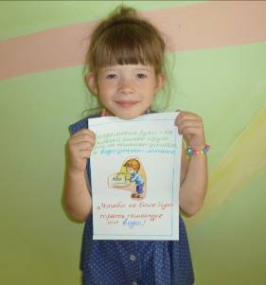
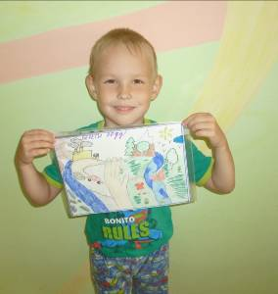

Юра Ульянов 5 лет Кира Овчинникова 5 лет
Листовка « Берегите воду!» Листовка «Чтобы не было беды,
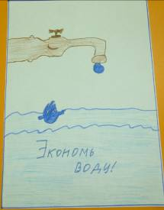
трать поменьше ты воды!»
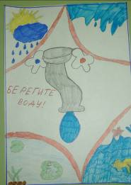

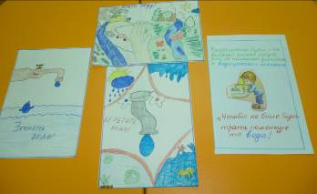

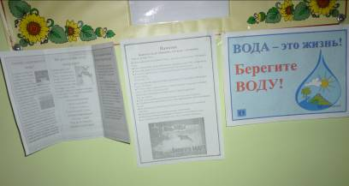

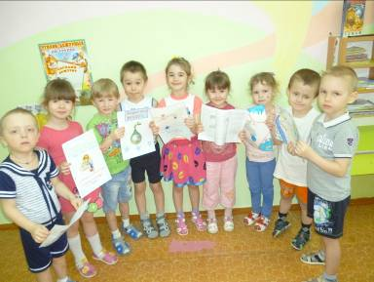

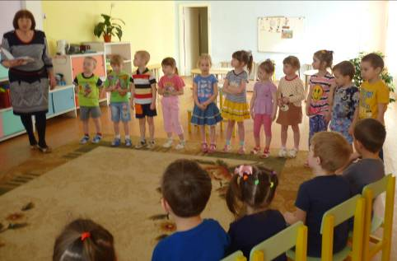

Благодаря проведенным мероприятиям к проблемам загрязнения водоемов удалось привлечь внимание детей и взрослых. Дети научились бережно относиться к воде и экономить ее ежедневно как в детском саду, так и дома. А самое главное – это осознание дошкольниками того, что каждый несет ответственность за сохранение окружающей среды.

Литература:
1. Кравченко И.В., Долгова Т.Л. Прогулки в детском саду методическое пособие для старшей и подготовительной группы - «Творческий центр» 2011г
2. Баранникова Э.Э., Румянцева И.Л., Апполонова Н.И. Игры-сказки в экологическом образовании - «Современный детский сад» 2008г.
3. Кирева Л.Г.,Бережнова С.В. Формирование экологической культуры дошкольников – « Волгоград « 2008г «Фотографии из личного архива авторов проекта».
4. Интернет ресурсы:
https://www.maam.ru/

